Муниципальное дошкольное образовательное учреждение детский сад № 73

Картотека игр
по экономическому воспитанию дошкольников
(для детей старшего и подготовительного к школе дошкольного возраста)
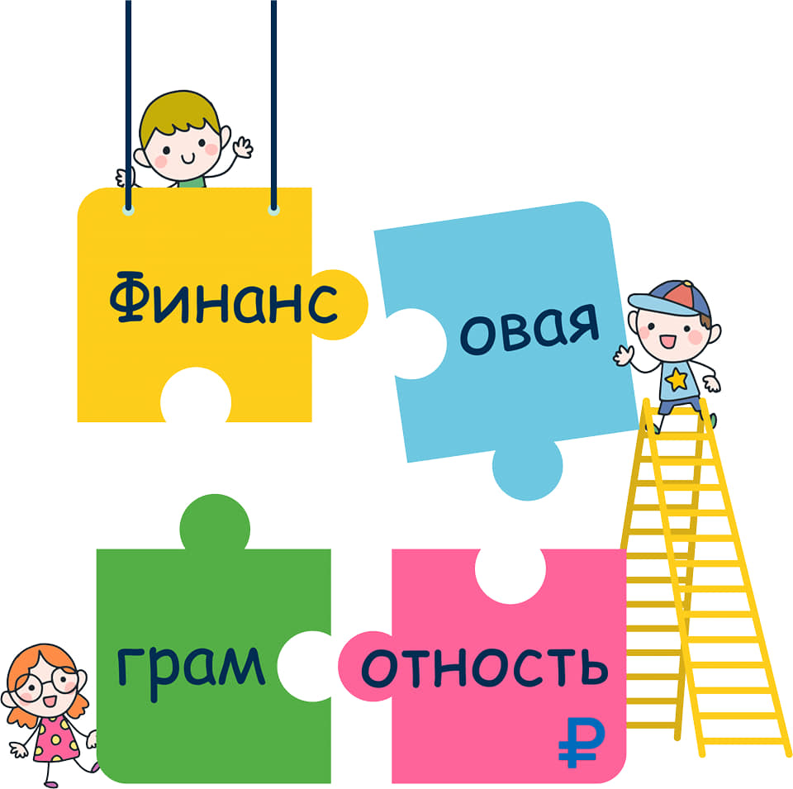

Автор:
Майорова Елена Олеговна,
воспитатель,
1 квалификационная категория
МДОУ детский сад №73
г.Рыбинск, 2024г.
Игра для ребенка – основной вид деятельности, в результате которой он познает мир. В игре ребенок действует, выражая свое отношение к жизни.
Игры – необходимое занятие для ребенка, в них он обыкновенно приучается к тем действиям, которые ложатся в основание его привычек и обычаев, причем эти занятия бывают связаны с чувством удовольствия, интереса.

Игры по экономике подготавливают ребенка к жизни, правильно ориентируя его в происходящих экономических явлениях. Формирование экономического сознания приближает дошкольника к реальной жизни, пробуждает экономическое мышление, дает знания о новых профессиях и умение рассказать о них. Обогащается детский словарь, приобретаются такие качества, как чувство собственного достоинства, умение честно соревноваться и не бояться проигрыша, стремление доводить начатое до конца, возникает здоровый интерес к деньгам, осознаются правила их честного зарабатывания.

Картотека игр:

Развивающая игра: «Дороже – дешевле»

Цель: формирование представлений детей о разных видах товаров, их классификации;
умение использовать жизненный опыт в анализе стоимости товаров и применять при
этом арифметические действия, раскладывая в последовательности от дорогого к
дешёвому и наоборот;

Материал: карточки с изображением товара и ценны, карточки с знаками больше, меньше равно | 1–й вариант. Дети должны расположить карточки по мере возрастания цены на  товар и наоборот  2–й вариант. Дети раскладывают по две карточки и с помощью знаков  определяют, какой из товаров «дороже», а какой «дешевле».  3–й вариант. Детям на выбор предлагается выбрать одну из карточек и сказать,  почему именно этот товар нужно купить в первую очередь.

«Назови профессии»

Цель: Развитие способности у ребенка устанавливать зависимость между результатами трудовой деятельности и профессией человека, воспитание интереса к людям разных профессий.

Материал. Цветок ромашки, на лепестках которой условно изображены  результаты труда людей разных профессий. | Содержание. Ребенок, отрывая лепесток ромашки, называет профессию,  связанную с удовлетворением определенной потребности.

Развивающая игра: «Что можно купить, что нельзя»

Цель: формирование у детей желания экономно относиться к природным ресурсам

Материал: карточки с изображением природных ресурсов и материалов, которые купить нельзя, и тех которые можно купить. | 1–й вариант. Дети называют те предметы, которые можно купить и те, которые  купить нельзя;  2–й вариант. Дети называют объекты природного мира, как человек использует их, и предметы рукотворного мира, называя профессию людей, которые эти предметы  производят.

Сюжетно- ролевая игра «Супермаркет»

Цель: закрепление алгоритма совершения покупки, действий покупателя
Задачи:  - продолжать учить решать проблемные ситуации, аргументировать свои ответы,  - активизировать словарь.  - способствовать развитию внимания, логического мышления, связной речи;  - способствовать формированию коммуникативных отношений.  - способствовать воспитанию нравственных качеств, правильному отношению к  деньгам и разумному их использованию. | Материал: инвентарь и оборудование сюжетно-ролевой игры «Супермаркет»; набор  карточек для распределения ролей (с изображением покупателя – 4 шт., кассира -2  шт., продавца -3), 5 карточек с изображением набора продуктов и товаров, 4  банковские карты, 4 кошелька с набором монет и купюр. | Ход игры:  Игровые роли: продавец, покупатель, кассир. Детям предлагается выбрать карточку и  определить, какую роль он будет выполнять в игре.  Игровые действия: Продавцы проходят в торговый зал, проверяют наличие ценников,  порядок на полках. Кассиры приглашаются пройти в кассы. Покупателям, предлагается выбрать карточку, с набором товаров, необходимых к покупке и  определить способ оплаты (наличные средства или безналичные).  Покупатели отправляются в магазин за покупками, выполняя покупки соотносят количество денег с ценой товара, суммой приобретенных покупок. Проходят на кассу, оплачивают товар.  Развитие игры предполагает объединение сюжетов с сюжетно-ролевой игрой «Семья», «Кафе».

Дидактическая игра: «Кто что делает?»
Цель: расширение представлений у детей о профессиях и трудовых действиях; воспитание интереса к новым профессиям, уважения к труду взрослых.

Материал: Карточки с изображением профессии (продавец, повар, кассир,  художник, банкир). Трудового действия (взвешивает товар, готовит еду, рисует,  беседует, отсчитывает деньги, показывает рекламные образцы и др.) | Содержание: Ребенок, взяв карточку, называет профессию. Находит  соответствующую карточку с изображением трудовых действий и рассказывает о  них.  Вариант. Дети подбирают инструменты (картинки, которые необходимы для  работы людей тех профессий, которые изображены на сюжетных картинках

Дидактическая игра: «Кто трудится, кто играет»
Цель: Закрепление представлений у детей о различии трудовой и игровой
деятельности (трудовой – нетрудовой).

Материал: Набор карточек с изображением трудовых и игровых процессов. | Содержание: У каждого ребенка – набор парных карточек (трудовая – игровая  деятельность). Ребенок описывает изображения, называет процессы (мальчик чистит ботинок, девочка стирает кукольное белье, дети танцуют, играют и т. д.).  Устанавливает отличия (наличие результата труда или его отсутствие).

Дидактическая игра: «Какие бывают доходы?»
Цель: Уточнение представлений у детей об основных и дополнительных доходах;
усовершенствование навыков самостоятельного определения видов доходов (основные
и не основные).

Материал: Карточки с изображением основных видов деятельности, за которые  взрослые получают основной доход – заработную плату (работа парикмахера, врача, столяра, плотника, ткачихи и др.). И видов деятельности, направленных на получение натуральных продуктов (сбор ягод, грибов, работа в саду, огороде и др., дающихдополнительный доход. | Содержание. Дети рассматривают карточки, называют деятельность взрослых,  полученный результат, выделяют основные и дополнительные доходы.

Дидактическая игра: «Товарный поезд»
Цель: Закрепление представлений у детей о месте изготовления товара; умение классифицировать товар по месту производства.

Материал: Карточки с изображением товара, плоскостное изображение товарного поезда с вагонами. | Содержание: Дети раскладывают товар по вагонам так, чтобы в каждом оказался  товар, одинаковый по месту производства. Например, мясопродукты – продукция  мясокомбината, молочные продукты – продукция молокозавода и т. д.  Вариант. Дети группируют предметы по месту производства: мебель – мебельная  фабрика, посуда – фаянсовый завод, игрушки – фабрика игрушек и т. д.

Дидактическая игра: «Маршруты товаров»
Цель: Развитие у детей умения различать товары по их принадлежности к
определенной группе (бытовая техника, промышленные товары, мебель,
сельхозпродукты и др.)

Материал: Картинки с изображением товаров или реальные предметы и игрушки, таблички с названием магазинов: «Одежда», «Мебель», «Бытовая техника»,  «Сельхозпродукты» и т. д. | Содержание. Каждый ребенок выбирает карточку-картинку, называет, что на ней  нарисовано, и определяет, в какой магазин можно увезти этот товар. Выигрывает тот,  кто правильно подберет карточки к табличкам с названием магазина.

Дидактическая игра: «Собери вместе»
Цель. Расширение представлений детей о товарах; умение группировать их по
разным признакам.
Материал. Карта (панно) с изображением различных товаров. | Содержание. У каждого ребенка – карта, на которой нарисованы разные предметы.  Используя круги (диаграммы) Эйлера-Венна, дети объединяют предметы по  различным признакам: съедобные – несъедобные; игрушки – орудия труда; товары, обязательные для каждого – необязательные, и т. д.

Дидактическая игра: «Угадай, где продаются»
Цель. Развитие умения у детей соотносить название магазина с товарами, которые в нем продаются; обобщать группы предметов.

Материал. Картинки с изображением овощей, фруктов, мебели, обуви и т. д. | Содержание. Дети подбирают группы карточек с изображением овощей, фруктов, мебели и т. д. Выкладывают их перед соответствующей сюжетной картинкой, где нарисованы магазины «Мебель», «Овощи», «Супермаркет» и др. Устанавливают зависимость между названием магазина и товарами, которые в нем продаются.

Дидактическая игра: «Магазин игрушек»
Цель. Развитие умения у детей практически осуществить процесс купли-продажи;
умение «видеть» товар: материал, место производства, цену (стоимость).

Материал. Разные игрушки, ценники, товарные знаки, игровые деньги. | Содержание. Прежде чем купить понравившуюся игрушку, ребенок называет  материал, из которого она сделана (дерево, металл, пластмасса, ткань, бумага и т. д.).  Место производства (где и кто сделал). Далее определяется цена игрушки. Ребенок  отсчитывает определенную сумму денег и покупает игрушку. По мере того как  игрушки раскупаются, продавец добавляет новые.

Дидактическая игра: «Что быстрее купят?»

Цель. Развитие умения устанавливать зависимость между качеством товара, его
ценой (стоимостью) и спросом на него.

Материал. Карточки с изображением качественных и некачественных товаров  (платья для куклы, на одном из них не хватает нескольких пуговиц; машины игрушки, на одной из них фары разного цвета; ботинки, на одном нет шнурка). | Содержание. Ребенку предлагается пара карточек с изображением одинаковых  товаров. Из двух предложенных вещей ребенок выбирает ту, которую купят быстрее, и объясняет причину своего выбора.

Дидактическая игра: «Что и когда лучше продавать?»

Цель. Закрепление знаний у детей о спросе на товар, о влиянии фактора сезонности
(времени года) на реальный спрос.

Материал. Карточки с изображением магазина и окружающей его среды в разное время года (летом, зимой и т. д.); мелкие карточки с изображением сезонных товаров. | Содержание. Дети заполняют магазины товарами в соответствии с сезоном.  Например: панамки, сандалии, сарафан, бадминтон и др. - в «летний» магазин. Шубу,  шапки, варежки – в «зимний».

Дидактическая игра: «Домино»
Цель. Закрепление представлений у детей о названии, достоинстве монет; развитие внимания, памяти.

Материал. Карточки домино, на которых нарисованы монеты разного достоинства  и в разном наборе. | Содержание. Правила игры – общие для домино. Один из детей выставляет  карточку домино, следующий ребенок слева или справа, кладет карточку с  соответствующим «набором» монет. По окончании игры осуществляется проверка,  устанавливается, правильно ли подобраны карточки….  Вариант. На карточках домино изображены денежные знаки разных стран.

Дидактическая игра: «Что дешевле»
Цель. Формирование умения ориентироваться в цене товаров, устанавливая
ассортимент предметов (товаров) по цене; развитие самостоятельности в выборе
решения.

Материал. Карточки с изображением разных предметов, ценники. | Содержание. Сначала дети подбирают предметы товаров (сериационные ряды) от  предмета самого дешевого до самого дорогого и наоборот. Дети сравнивают цены,находят разные и одинаковые по цене предметы.

Дидактическая игра: «Назови монету»
Цель. Расширение представлений у детей о разнообразии названий денег в
художественных произведениях.

Материал. Сказки «Малыш и Карлсон», «Приключения Пиноккио», «Али-Баба и  сорок разбойников» и др. «Портреты» сказочных героев. | Содержание. Дети рассматривают иллюстрации, вспоминают содержание сказок.  Через игровую ситуацию определяют название денег, которыми пользуются герои сказок. Например, Карлсон покупает Малышу щенка, имея несколько эре. Буратино (Пиноккио) покупает билет в театр на четыре сольдо. Али-Баба и сорок разбойников владеют динарами и т. д.

Дидактическая игра: «Кому что подарим?»
Цель. Развитие умения правильно подбирать подарок, обосновывая свой выбор
Материал. Карточки - картинки на которых изображены: машины, куклы, мяч, щенок, котенок, шапка, шляпка, костюм, платье, ботиночки, туфельки, значок, бантик  и др. | Содержание. Воспитатель выставляет картинки с изображением мальчика Алеши  и девочки Ирины. Предлагает рассмотреть карточки – картинки, на которых  нарисованы разные предметы, вещи, украшения, выбрать понравившиеся и подарить Алеше и Ирине. Дети подбирают карточки и рассказывают, кому, что и зачем они дарят.  Вариант. Дети дарят подарки героям мультфильмов, сказок.

.
Дидактическая игра: «Наоборот»
Цель. Развитие способности самостоятельно, находить (подбирать) противоположные по смыслу слова.

Материал. Подбор слов (дорого – дешево, ленивый – трудолюбивый, экспорт –  импорт, много – мало, покупатель – продавец и т. д.) | Содержание. Воспитатель называет слово, а ребята называют противоположное.  Выигрывает тот, кто быстро и правильно находит нужное слово. Затем ведущим  становится ребенок.

Дидактическая игра: «Продолжи предложение»
Цель. Развитие у детей способности выполнять ранее принятые условия при составлении рассказа.

Материал. Картинки экономического содержания; покупка товара в магазине, на  рынке, изготовление товара и т. д. | Содержание. Взрослый сообщает условия игры. В каждом предложении «живут»  экослова: покупатель, продавец, деньги, покупка, цена, товар, рынок, обмен и др.  Ребенок рассматривает картинки и продолжает рассказ, начатый взрослым:  - Мне понравилась игрушка в магазине….  - Муха-цокотуха покупала на рынке самовар….

Развивающая игра: «Товарный поезд»
Цель: формирование у детей представлений о продуктах труда людей разных профессий, о роли рекламы в продаже товара; воспитание уважения к труду и потребности в ролевых взаимоотношениях.

Материал. Картинки экономического содержания, карточки с изображением товаров. | 1–й вариант. Детям предлагаются карточки с разным товаром его надо поместить в  определённый вагон.  2–й вариант. Дошкольники выбирают любую карточку, рассказывают об этом  предмете, а остальные должны сказать, о чём идёт речь, и кто этот продукт  производит.

Развивающая игра: «Товары – услуги»
Цель: закрепление способности отличать товар от услуг, которые предоставляет
учреждение; воспитание культуры поведения в общественных местах, уважения к
людям разных профессий.

Материал. Картинки экономического содержания, карточки с изображением товаров, профессий и услуги. | 1–й вариант. Детям предлагается взять картинку и ответить товар это или услуга.  2–й вариант. Дети делятся на две разные команды: одни называют профессию, а  другие говорят какие услуги, предоставляют люди этой профессии.  2–й вариант. Дети раскладывают по две карточки и с помощью знаков определяют,  какой из товаров «дороже», а какой «дешевле».  3–й вариант. Детям на выбор предлагается выбрать одну из карточек и сказать,  почему именно этот товар нужно купить в первую очередь.

Развивающая игра: «Потребности».
Цель: формирование представлений с экономической точки зрения о происхождении
окружающих нас предметов, товаров; о товарах первой необходимости, о потребностях и возможностях человека.

Материал. Картинки экономического содержания, карточки с изображением товаров (материальных и духовных). | 1–й вариант. Дети выбирают из предложенных карточек товар первой  необходимости, и товар без которого в настоящее время можно обойтись.  2–й вариант. Назвать потребности материальные и духовные.

Развивающая игра: «Профессии»
Цель: формирование у детей представлений о содержании деятельности людей отдельных профессий об их орудиях и продуктах труда; воспитывать уважение к людям, умеющим трудиться.

Материал. Картинки экономического содержания, карточки с изображением людей разных профессий, орудия и продукта их труда. | 1-й вариант. Детям предлагаются карточки с изображением людей разных профессий.  Они должны подобрать орудия труда;  2-й вариант. Дети подбирают не только орудия труда. Но и называют продукт труда.

Дидактическая игра: « На необитаемом острове»
Цель. Развитие у детей способности быстро принимать решение по выбору рациональных вещей в экстремальной обстановке.
Материал. Картинки и предметы экономического содержания | Содержание. Участникам игры предлагается следующее задание: «Предположим, что вы состоите  в команде корабля, который терпит караблекрушение, и вы оказались на необитаемом острове. У вас осталось время, чтобы посетить корабль, который еще не затонул, и взять самые необходимые вещи (они изображены на карточках) и предметы.  Игра может проводиться как в индивидуальной, так и в групповой форме. В случае группового проведения игры участники разделяются на команды и на основе группового обсуждения (в течение 5 минут) решают, что нужно взять с корабля.  Выигрывает тот участник или та команда, которая отберет более рациональные вещи.

Дидактическая игра: «Прием гостей»
Цель. Развитие у детей умения принимать гостей и определять, что необходимо заготовить и закупить для такого приема
Материал. Картинки и предметы экономического | Содержание. Вначале  организатор игры предлагает участникам разделиться на группы по 4—5 человек,  условно образующие семью. Затем он выдает группам следующее игровое задание: «Предположим, что ваша семья отмечает день рождения одного из детей, сына или дочери. На дне рождения будет присутствовать вся ваша семья и, конечно,  приглашенные друзья того, чей день рождения отмечается. Если вы отмечаете день рождения сына, то придется пригласить семь мальчиков и три девочки, а если отмечается день рождения дочери, то наоборот. Исходя из этих условий, установите, что и в каком количестве вам придется закупить для угощения гостей и участников торжества и сколько примерно денег понадобится для этого. Следует обратить внимание участников игры на то, что в предлагаемое меню для угощения достаточно включить 5—6 блюд, а стоимость определять приблизительно. После того, как все группы составят список необходимых закупок, организатор игры предлагает выслушать детей и обсудить предложенные варианты. При выступлении представителей группы следует дать им возможность высказаться, обосновывая необходимость покупок, целесообразность предлагаемого угощения, его доступность  по стоимости. Побеждает та группа, чей список будет признан лучшим.

Дидактическая игра: «Разложи монетки по порядку»
Цель: развитие умения детей соотносить денежные знаки по достоинству.

Задачи:  - упражнять детей в умении ориентироваться в денежных знаках, оперировать ими. | Материал: монеты (картинки) достоинством 1 рубль, 2, 5, 10 рублей. | Ход игры:  Детям предлагается разложить монеты сначала в порядке возрастания, затем в  порядке убывания.

Дидактическая игра: «Размен»
Цель: развитие умения детей различать монеты, разменивать и собирать одну и ту же
сумму разными способами.

Задачи:  - упражнять детей в умении ориентироваться в денежных знаках, оперировать ими, закрепить состав числа из 2-х меньших до 10. | Материал: дидактическое пособие: карточки с изображением кошелька с  обозначенной цифрой (2,3,4,5, 6,7,8,9,10), монеты (картинки) достоинством 1 рубль,  2, 5 рублей). | Ход игры:  Детям предлагается выбрать кошелек и составить указанную на кошельке сумму разными способами с помощью монет.

Дидактическая игра: «Купите Даше подарок»
Цель: развитие умений детей совершать покупки.

Задачи:  - упражнять детей в умении ориентироваться в денежных знаках, оперировать  ими,  - развивать умение детей сделать правильный выбор и купить желаемые товары с  учетом игровых пристрастий мальчиков и девочек при условии, что у них на приобретение покупки есть определенная сумма денег. | Материал: карточки с изображением кошелька с обозначенной цифрой (6,7,8,9,10),  монеты (картинки) достоинством 1 рубль, 2, 5 рублей в соответствии с указанной на  кошельке суммой, карточки с изображением полок, на которых размещены игрушки,  канцелярские товары, книги с ценниками, корзинка. | Ход игры:  Детям предлагается выбрать подарок из предложенных в магазине товаров.

Дидактическая игра: «Поможем Маше купить полезные продукты»
Цель: развитие умения детей совершать покупки.

Задачи:  - упражнять детей в умении ориентироваться в денежных знаках,  - развивать умение оперировать  денежными знаками, на указанную на кошельке сумму, выбирая только полезные для здоровья  продукты. | Материал: карточки с изображением кошелька с обозначенной цифрой (6,7,8,9,10),  монеты (картинки) достоинством 1 рубль, 2, 5 рублей в соответствии с указанной на  кошельке суммой, карточки с изображением полок, на которых размещены  различные продукты питания: молоко, сметана, овощи, фрукты, конфеты, сок, кокакола, шоколад и др., корзина для покупок. | Ход игры:  Детям предлагается на указанную сумму приобрести полезные для здоровья  продукты.

